**Docker Introduction**

1. docker build -t lab4-img:v1 .

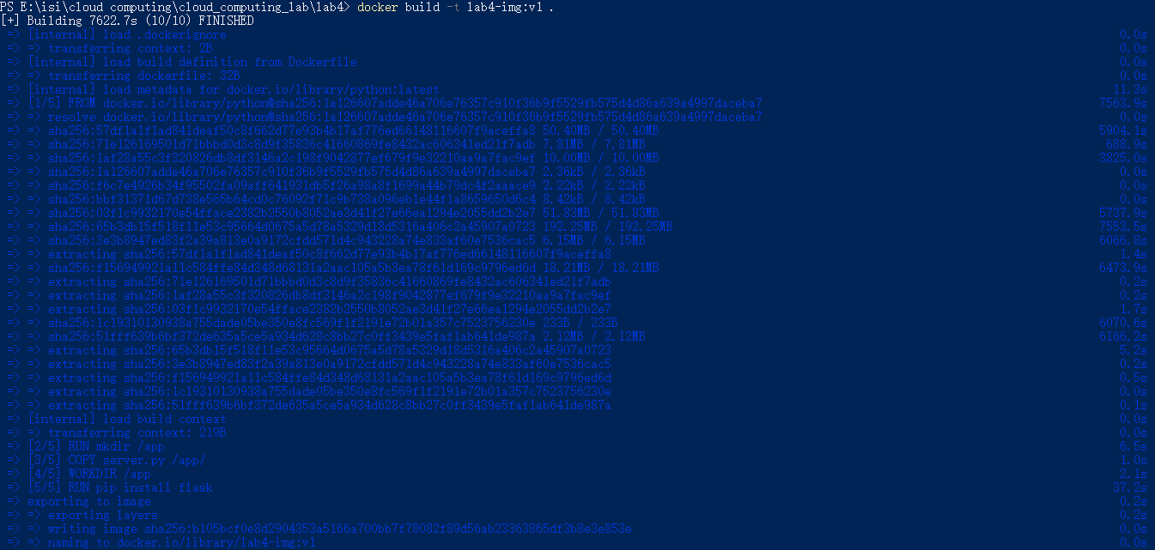

1. docker run -d --name=lab4_v1 -p 9090:8080 lab4-img:v1

C:\Users\lzy19\AppData\Local\Temp\1602003880(1).jpg

